Міністерство освіти і науки України
Київський національний університет імені Тараса Шевченка

Звіт
до лабораторної роботи:
«Дослідження дисперсії хвилеводів в НВЧ діапазоні»

Виконала
студентка 4 курсу
кафедри фізичної електроніки

Київ, 2018
Тема: «Дослідження дисперсії хвилеводів в НВЧ діапазоні»
Мета роботи: визначити дисперсійні характеристики хвилевода шляхом вимірів набігання фази та потужності НВЧ сигналу за допомогою вимірювальної лінії та порівняти їх з розрахованими теоретично.
Короткі теоретичні відомості
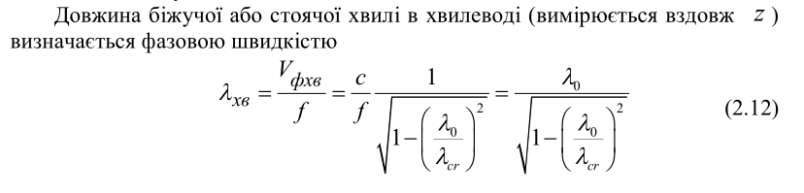
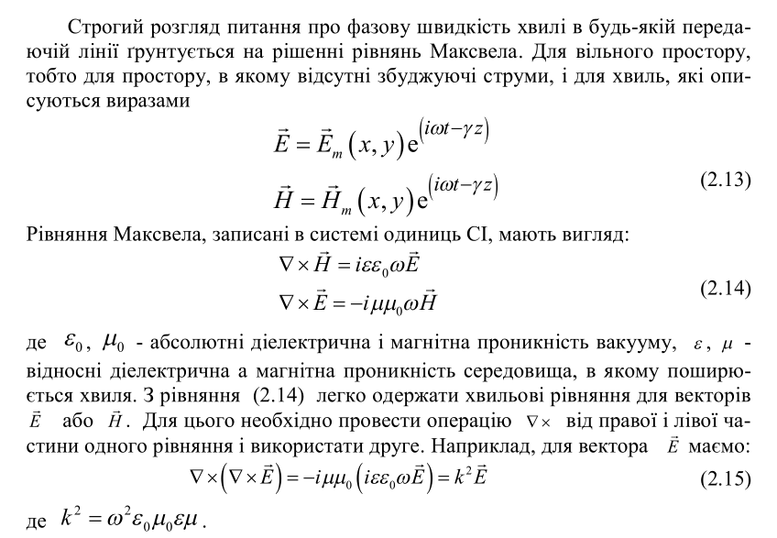
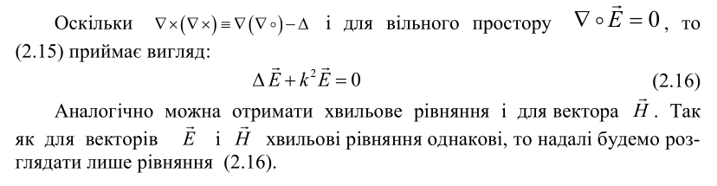

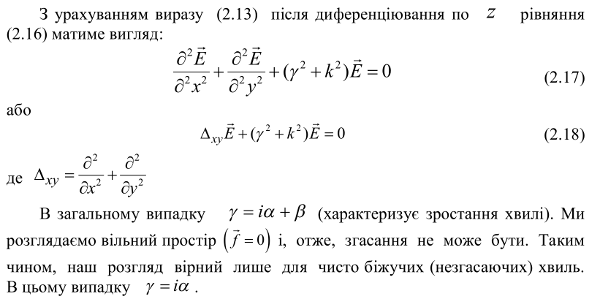
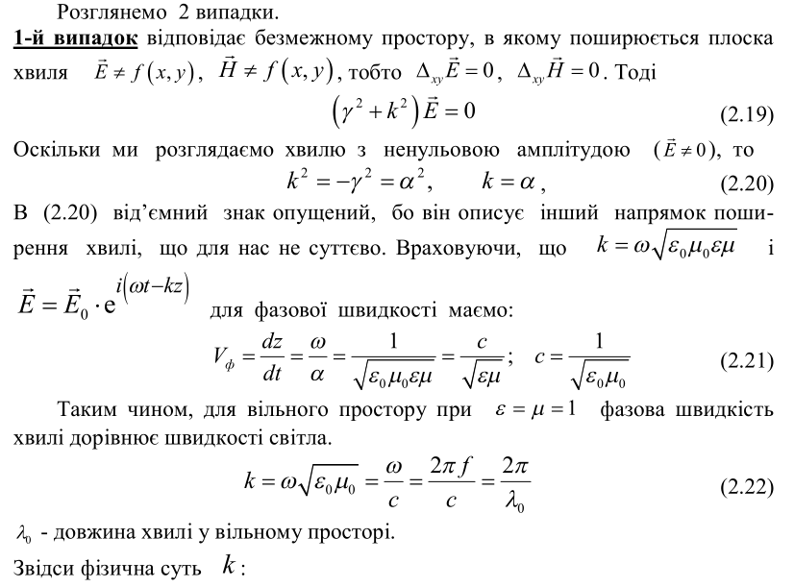
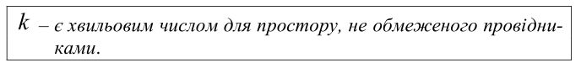
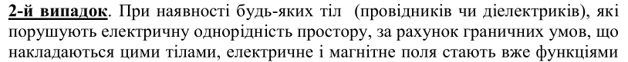
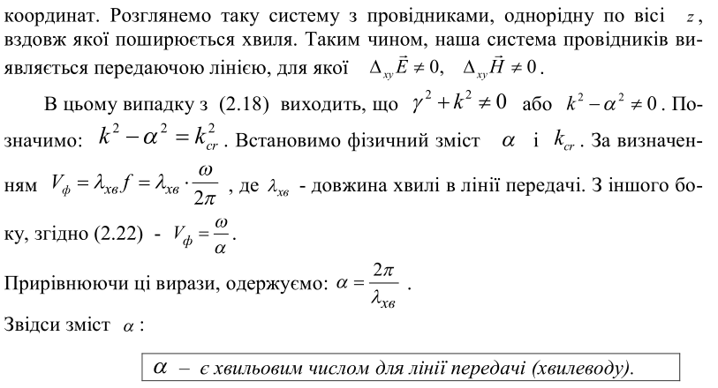
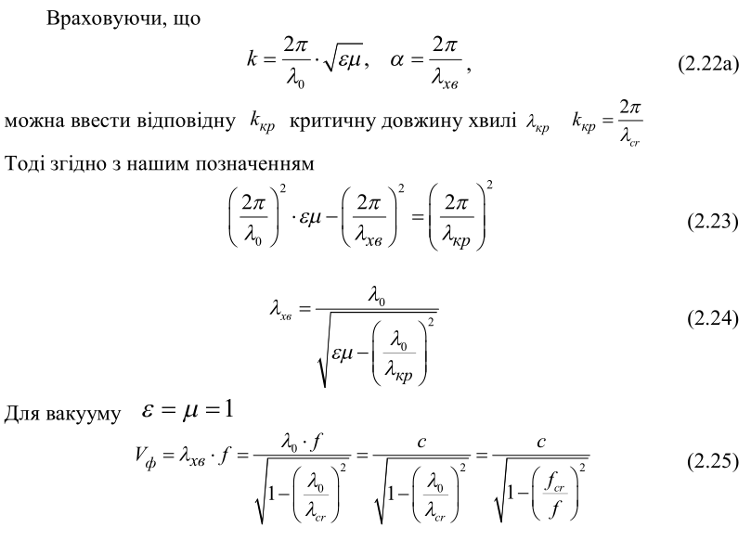
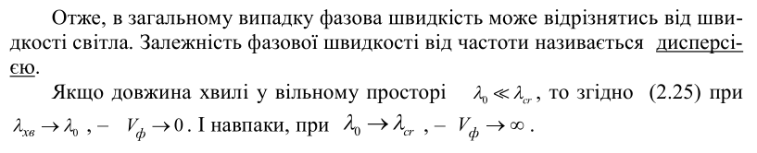

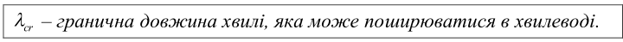
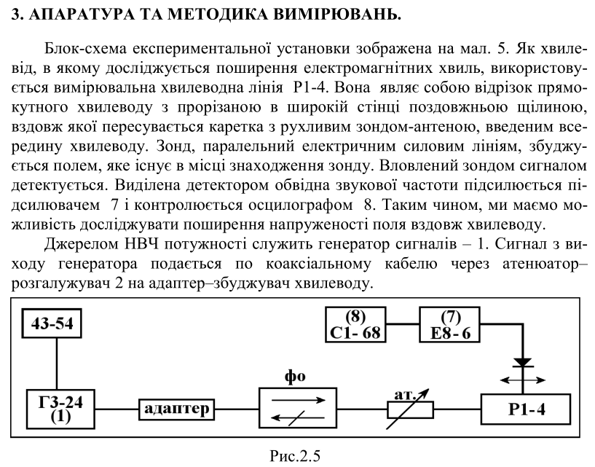
Хід роботи:
- Згідно з описами ознайомилися з експериментальною установкою. Увімкнули генератор. Настроюванням резонаторної головки детектора лінії Р1-4 добилися показів на вимірювальному приладі. Регулюючи потужність генератору, поршень, атенюатор детекторної головки, добилися того, щоб в пучності коливань стрілка індикаторного приладу відхилилась на повну шкалу.
- Змінюючи частоту, знайшли значення λ_{хв} та V_{ф}. λ=с/f. Та порівняємо теорію з експериментом.
Експеримент Теорія
f,ГГц | λ_{хв}, см | V_{ф}*10⁹, м/с | λ, см | λ_{хв}, см
7,093 | 5,241 | 3,718 | 4,229 | 5,232
7,103 | 4,924 | 3,498 | 4,223 | 4,945
7,113 | 4,569 | 3,25 | 4,21 | 4,570
7,123 | 4,193 | 2,987 | 4,195 | 4,223
7,133 | 4,061 | 2,897 | 4,187 | 4,045
7,143 | 3,429 | 2,45 | 4,181 | 3,430
7,153 | 3,009 | 2,153 | 4,179 | 3,01
7,163 | 2,794 | 2,002 | 4,175 | 2,802
7,173 | 2,65 | 1,901 | 4,173 | 2,721
7,185 | 2,506 | 1,801 | 4,168 | 2,488
7,22 | 1,803 | 1,302 | 4,155 | 1,812
7,367 | 1,233 | 0,909 | 4,072 | 1,243
7,478 | 1,164 | 0,871 | 4,011 | 1,165
7,523 | 1,143 | 0,86 | 3,987 | 1,142
7,596 | 0,76 | 0,578 | 3,949 | 0,77
7,639 | 0,771 | 0,589 | 3,927 | 0,771
7,681 | 0,68 | 0,523 | 3,905 | 0,682
7,9 | 0,718 | 0,568 | 3,797 | 0,714

- Визначили 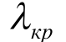 (розміри хвилевода - (28,5х12,5)мм) за формулою:
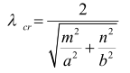
Отже, маємо, що λ_{кр} = 57 мм, f_{кр} = 5,26 ГГц
По формулі нижче обчислили λ_{хв} теоретичні
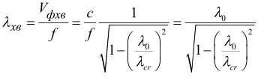

Порахуємо похибки.
λ = λ_{експ} + Δλ
ε= (Δλ /λ_{експ})*100%
18
Δλ = (λ₁ /λ_{експ1})²+(λ₂ /λ_{експ2})²+(λ₃ /λ_{експ3})²+… = Σ (λ_{n} /λ_{експn})²
n = 1
Δλ = 0,125 см
e ≈ 15%

Висновки
У ході лабораторної роботи ми вивчили явище дисперсії хвиль у хвилеводі та методи виміру параметрів, що характеризують дисперсію.
Були порівняні дисперсійні характеристики, отримані експериментально та теоретично та були зроблені висновки, що результати дещо відрізняються, що обумовлено недосконалістю вимірюваних приладів та людським фактором.
Визначили λ_{кр} = 57 мм та f_{кр} = 5,26 ГГц.
Побудували залежність V_{ф}(f) та порівняли цю експериментальну залежність з теоретичною.
Отже, можна зробити висновок, що хвилеводи характеризуються сильною дисперсією. Оскільки фазова швидкість з нашого експерименту знижується з ростом частоти, то ми мали нормальну дисперсію. У нашому експерименті виконувалася умова поширення хвиль у хвилеводі: λ< λ_{кр.}

